БИЛЕТ
«Лифтёр»
(3 уровень квалификации)

Вопрос № 1

Ограничитель скорости предназначен для:
Варианты ответов:

- приведения в действие механизма ловителей при превышении установленной величины скорости движения кабины, противовеса;
- снижения скорости движения кабины перед остановкой;
- регулировки скорости движения кабины лифта.

Вопрос № 2

Грузоподъемность лифта это:
Варианты ответов:

- это наибольшая масса груза, для транспортировки которой предназначен лифт;
- это суммарная масса кабины и груза, для перемещения которой предназначен лифт;
- это масса пассажиров (за исключением лифтера), для перемещения которой предназначен лифт.

Вопрос № 3

Ограничитель скорости должен сработать, если скорость движения кабины вниз превышает номинальную не менее, чем на:
Варианты ответов:

- 5 %;
- 10%;
- 15%;
- 25%.
Вопрос № 4

Что изображено на рисунке под цифрой «1»
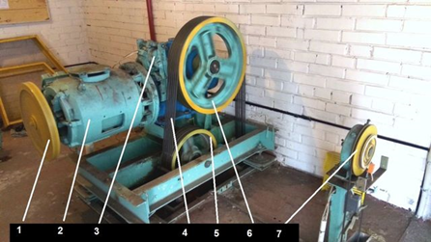
Варианты ответов:

- отводной блок;
- канатоведущий шкив;
- электродвигатель;
- штурвал.

Вопрос № 5

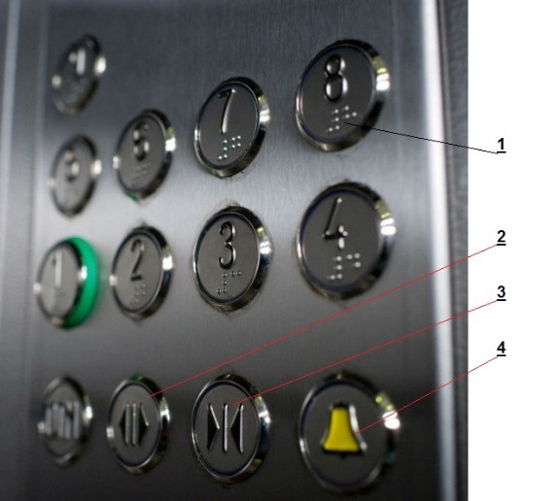
Что изображено на рисунке под цифрой «2»?
Варианты ответов:

- шрифт Брайля;
- кнопка принудительного открывания или удержания дверей;
- кнопка принудительного закрывания дверей;
- кнопка вызова на переговорную связь.

Вопрос № 6

С помощью какого устройства проводится проверка действия выключателей безопасности, контролирующих закрытие автоматических дверей шахты?
Варианты ответов:

- специального ключа;
- специального режима работы лифта;
- специального шаблона;
- специального прибора.

Вопрос № 7

Как проверить замок двери шахты?
Варианты ответов:

- толкать рукой створку двери в сторону открывания;
- сильно ударить по створке кулаком;
- при нахождении кабины и открытых дверях шахты осмотреть замок.
Вопрос № 8

"Электрическое устройство безопасности" – это?
Варианты ответов:

- цепь, состоящая из последовательно включенных в нее электрических устройств;
- электрическое устройство, срабатывающее только при отключении электропитания лифта;
- электрическое устройство, расположенное исключительно в зоне доступа пассажира.
- электрическое устройство, предназначенное для предотвращения непреднамеренного пуска лифта или его остановки, обеспечения безопасного пользования и технического обслуживания лифта.

Вопрос № 9

У малого грузового лифта на погрузочных площадках, с которых осуществляется управление, должны быть установлены сигнальные устройства «Занято». Сигнал «Занято» должен быть включен:
Варианты ответов:

- при открытой двери шахты, на погрузочной площадке, где находится кабина лифта;
- при открытой любой двери шахты и во время движения кабины;
- только при движении кабины малого грузового лифта;
- при открытой любой двери шахты, двери машинного помещения, а при отсутствии машинного помещения при открытии запираемого шкафа, в котором установлено устройство управления лифтом.
Вопрос № 10

Как проверить двустороннюю связь из кабины?
Варианты ответов:

- нажать кнопку «стоп» при движении кабины;
- нажать кнопу с символом «колокольчик» в кабине;
- нажать и удерживать не менее 15с нажатой кнопку вызывного аппарата на любой посадочной площадке.
Вопрос № 11

Что должен сделать лифтер при загрузке лифта с помощью наземного транспорта (вилочный погрузчик)?
Варианты ответов:

- не допустить заезд погрузчика в кабину;
- учесть массу погрузчика;
- не допустить подъем вилл, чтобы не пробить крышу кабины.

Вопрос № 12

При приеме на работу лифтера, есть ли необходимость проходить медосмотр:
Варианты ответов:

- по личному желанию;
- по усмотрению администрации;
- обязан.
Вопрос № 13

Как Вы проверите, что корпус вызывного аппарата не находится под напряжением?
Варианты ответов:

- контрольной лампочкой;
- замерить тестером;
- быстро коснуться тыльной стороной ладони;
- коснуться любой открытой частью тела.

Вопрос № 14

Где должны быть вывешены Правила пользования лифтом?
Варианты ответов:

- только в кабине лифта для лифтов с лифтером, а для лифтов самостоятельного пользования – только на первом этаже;
- на каждом этаже многоквартирного жилого дома, в кабине лифта для административных зданий;
- на основной посадочной площадке и в кабине лифта.
Вопрос № 15

Кого необходимо информировать о неисправности лифта, при которой не допускается его работа?
Варианты ответов:

- электромеханика;
- главного инженера;
- руководителя организации –владельца лифта;
- МЧС.
Вопрос № 16

При записи в журнале периодических осмотров указывается:
Варианты ответов:

- дата и время начала смены;
- дата и время проведения осмотра;
- дата и время выявленной неисправности лифта.

Вопрос № 17

В каком случае нельзя продолжат работу лифта?
Варианты ответов:

- возможность открытия дверей шахты снаружи шахты без применения специального ключа, предусмотренного изготовителем;
- затирание створок раздвижных дверей кабины;
- перекос створок раздвижных дверей шахты.

Вопрос № 18

Какие признаки перегрева электродвигателя главного привода лифта?
Варианты ответов:

- повышенный шум при работе;
- запах горелых проводов;
- свист подшипников при разгоне электродвигателя;
- рывки и непроизвольные остановки при движении кабины лифта.

Вопрос № 19

Каким составом выполняются работы по эвакуации пассажиров из остановившейся кабины лифта г/п 500 кг и более?
Варианты ответов:

- двумя лифтерами;
- лифтером и оператором;
- электромехаником с привлечением лифтера или оператора.

Вопрос № 20

Степень поражения пострадавшего не определяется по:
Варианты ответов:

- состоянию сознания;
- цвету кожи и губ;
- температуре;
- характеру дыхания и пульса.

